15 сентября - День федерального государственного санитарно-эпидемиологического надзора. Роспотребнадзор – на страже благополучия россиян.

Объясняем простыми словами, что это такое Санитарный щит
«Санитарный щит – безопасность для здоровья (предупреждение, выявление, реагирование)» – это федеральный проект, направленный на развитие проактивной и устойчивой системы защиты населения от биологических и санитарно-эпидемиологических угроз.
Задача проекта – создать эффективный барьер для эпидемий на трех рубежах: внутри страны, в ближнем и дальнем зарубежье.
«Санитарный щит» предполагает проактивную модель защиты здоровья человека от инфекционных угроз. Проактивная, то есть профилактическая, – когда мы не реагируем на угрозы, а прогнозируем и предупреждаем их, а также готовимся к реагированию, создавая заделы.
Проект опирается на достижения в области генетических технологий, лабораторных исследований, цифровизации, коммуникаций и содержит четыре основных блока работ:
- защита от угроз безопасности здоровью 24/7;
- лабораторная инфраструктура XXI века;
- разработка тест-систем для выявления новых инфекционных болезней за четыре дня, вакцин – за четыре месяца;
- новая модель санитарно-эпидемиологического поведения.
ЭФФЕКТЫ ОТ РЕАЛИЗАЦИИ ПРОЕКТА
- Снижение заболеваемости от инфекционных заболеваний на 2%.
- Обеспечение быстрой и качественной диагностикой 80% граждан.
- Снижение бремени болезней, связанных с факторами окружающей среды, на 6%.
- Рост доверия граждан к принимаемым санитарным мерам – на 30%.
- Сокращение экономического ущерба от острых инфекционных болезней не менее чем на 40 млрд рублей в год.
КЛЮЧЕВЫЕ СООБЩЕНИЯ ПРОЕКТА
- Барьеры для инфекций, а не для людей.
- Россия – территория безопасности для здоровья. Реагируем, опережая вызовы.
- В центре «Санитарного щита» – человек и его ожидания.
- Жизнь без локдаунов.

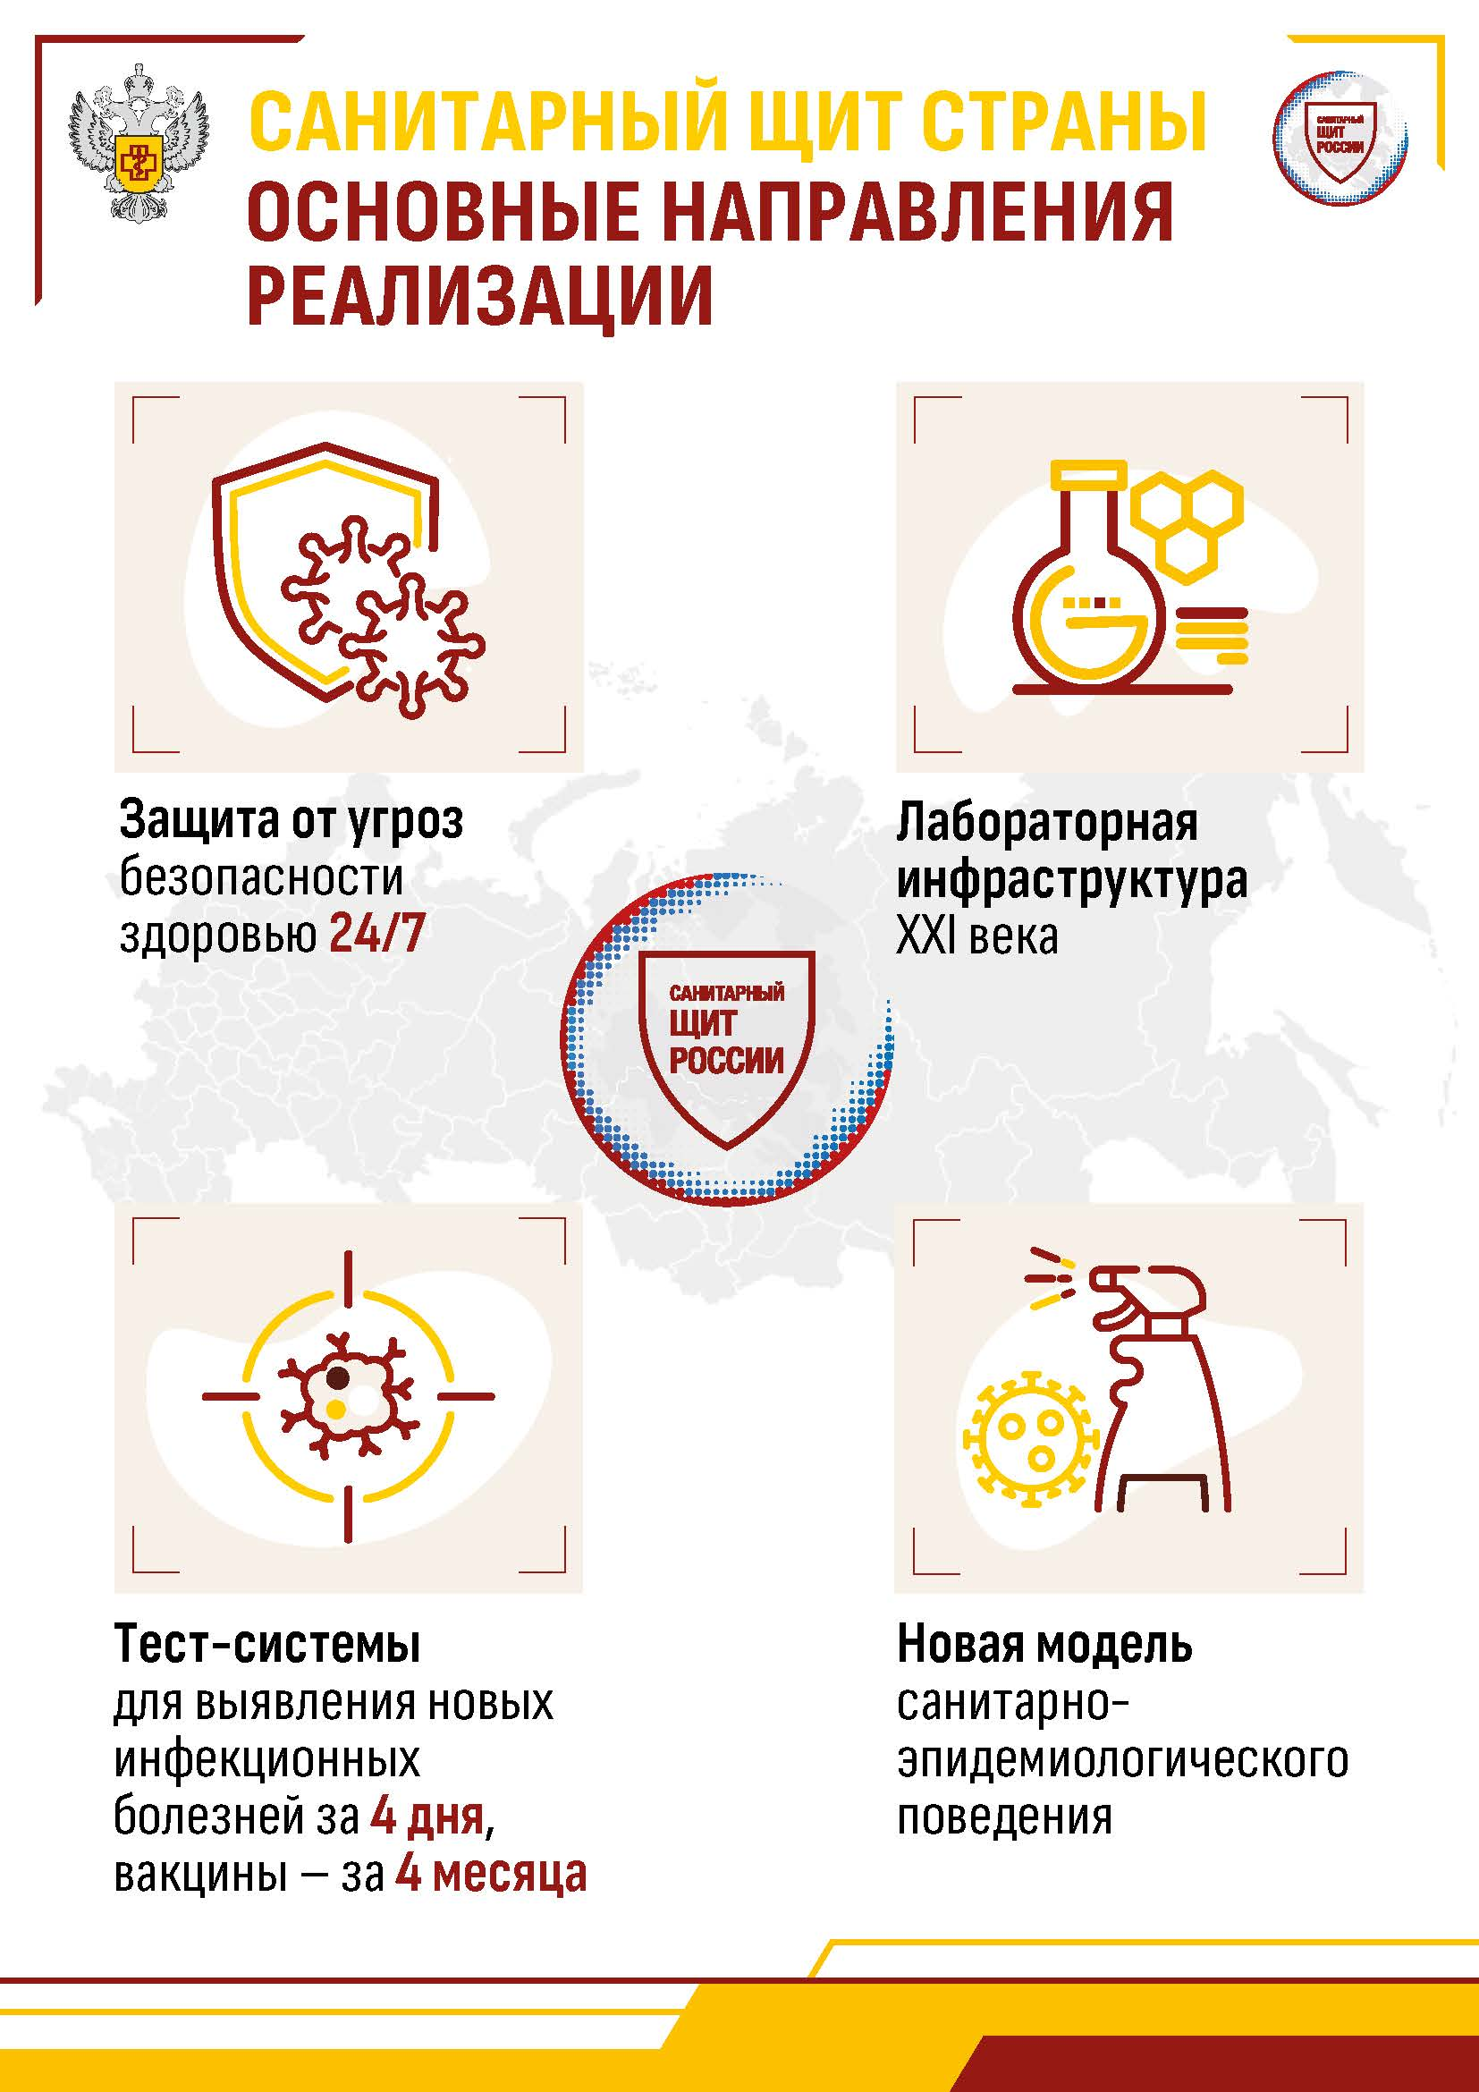
Больше полезной информации по санитарной безопасности и профилактике опасных заболеваний на сайте санщит.рус.
8 сентября отмечается Всемирный день полевой эпидемиологии.
Полевая эпидемиология – что это?

Объясняет Марат Макенов, старший научный сотрудник отдела молекулярной диагностики и эпидемиологии ФБУН ЦНИИ эпидемиологии Роспотребнадзора.
Telegram VK Ok
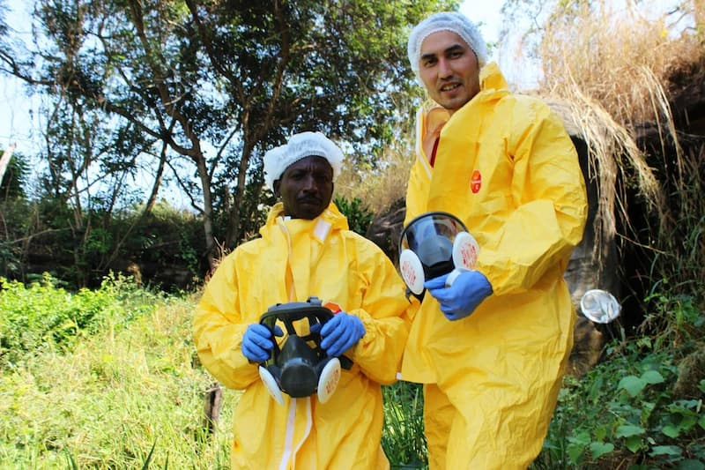
Полевая эпидемиология – одно из самых захватывающих направлений в медицине. Это не только наука, но и настоящая детективная работа, где на кону стоят здоровье и жизни людей.
В отличие от привычного стереотипа об эпидемиологе, работающем в кабинете за компьютером, с графиками, таблицами и медицинскими отчетами, полевой эпидемиолог находится в самом эпицентре событий.
Он выезжает на место вспышки инфекции, собирает информацию на месте, контактирует с заболевшими, отбирает образцы, ищет «нулевого пациента», организует экстренную вакцинацию – и все это в условиях, где нет времени на раздумья, изучение литературы или предварительные эксперименты.
Полевая эпидемиология – это работа в реальном времени, когда события развиваются стремительно, а от скорости и точности решений зависит, насколько быстро получится остановить распространение болезни. Иногда такие миссии проходят в условиях, где сложно даже сохранить биоматериал для анализа: в джунглях, в отдаленных селах, на севере в условиях вечной мерзлоты. Особенно трудно бывает в регионах без развитой инфраструктуры, например, в тропиках, где высокая температура и влажность делают забор и транспортировку образцов крайне затрудненными.
Немного истории: опасная кухарка, смертельные инъекции и расследование в тайге
История полевой эпидемиологии знает множество ярких примеров, когда именно работа «в полях» позволила предотвратить масштабные эпидемии, найти источник заражения и обезвредить его.
Один из самых известных случаев – история «тифозной Мэри». В начале XX века в Нью-Йорке появилась загадочная проблема: в нескольких семьях, нанимавших повариху по имени Мэри Маллон, внезапно вспыхивал брюшной тиф. Болели взрослые и дети, случаи повторялись, но причину вспышки долго не могли определить. Пока эпидемиолог Джордж Сопер не догадался, что Мэри может быть носителем инфекции, не болея сама. Проследив ее перемещения по домам, где она работала, он выяснил, что именно кухарка стала связующим звеном всех вспышек. Это одна из первых научно подтвержденных историй о бессимптомном носительстве инфекции и хрестоматийный пример работы в полевой эпидемиологии.
Не менее захватывающая история связана с открытием вируса клещевого энцефалита в Советском Союзе. В 1930-х годах на Дальнем Востоке стали поступать тревожные сообщения о странной болезни, поражающей жителей тайги (геологов, лесозаготовителей, военнослужащих), – заболевание с высокой температурой, параличами и смертельными исходами.
Был организован экспедиционный отряд под руководством Льва Зильбера – эпидемиолога, вирусолога, профессора. Ученые, врачи и лаборанты отправились в Хабаровский край, прямо в тайгу, в полевых условиях проводили наблюдения, ловили животных, насекомых, клещей, брали образцы, исследовали местных жителей – искали источник инфекции. Именно тогда впервые был выделен вирус клещевого энцефалита, и стало понятно, что переносчиками болезни являются иксодовые клещи. Это открытие спасло множество жизней, позволив организовать профилактику и вакцинацию.
А теперь перенесемся в 1976 год, в Центральную Африку, в Республику Заир (ныне Демократическая Республика Конго), в деревню Ямбуку. Там началась первая в истории вспышка геморрагической лихорадки, вызванной вирусом Эбола. Люди умирали быстро и мучительно, загадочная болезнь охватила и несколько соседних деревень. После тревожных сообщений на место прибыли эпидемиологи – международная команда специалистов, которым предстояло выяснить источник заболевания и остановить его распространение.
Полевое расследование показало, что большинство заболевших были беременными женщинами, посещавшими местную католическую миссию. Там монахини делали им инъекции витаминов… одними и теми же многоразовыми шприцами (всего в миссии было шесть шприцов!), которые не стерилизовались должным образом. Их просто промывали в теплой воде и использовали снова. Именно это и вызвало стремительное распространение вируса. Высокая летальность и страх привели к быстрому снижению контактов между людьми, и вспышка закончилась.
Однако работа эпидемиологов продолжилась – важно было собрать образцы от людей с острой лихорадкой или от погибших пациентов, получить сыворотки людей, оставшихся в живых, и самое главное – как-то сохранить собранный биоматериал, чтобы безопасно доставить его в лабораторию, удаленную на тысячи километров.
Наши дни: продолжение работы
Полевая эпидемиология – это не только история, но и настоящее. Сегодня, в XXI веке, эпидемиологи продолжают вести такую же напряженную и важную работу.
Они расследуют вспышки чумы на Алтае, выезжают в Ямало-Ненецкий округ для изучения вспышки сибирской язвы, разбираются в эпидемиологических связях в случаях лихорадки чикунгунья в Китае.
Их работа по-прежнему остается важной – как для отдельных регионов, так и для общего понимания того, как развиваются и распространяются инфекции.
Полевая эпидемиология – практическая, прикладная часть науки, требующая внимания к деталям, умения быстро ориентироваться в нестандартных ситуациях и работать в самых разных условиях. Благодаря таким специалистам мы можем вовремя замечать вспышки заболеваний и оперативно реагировать на них даже в самых удаленных уголках.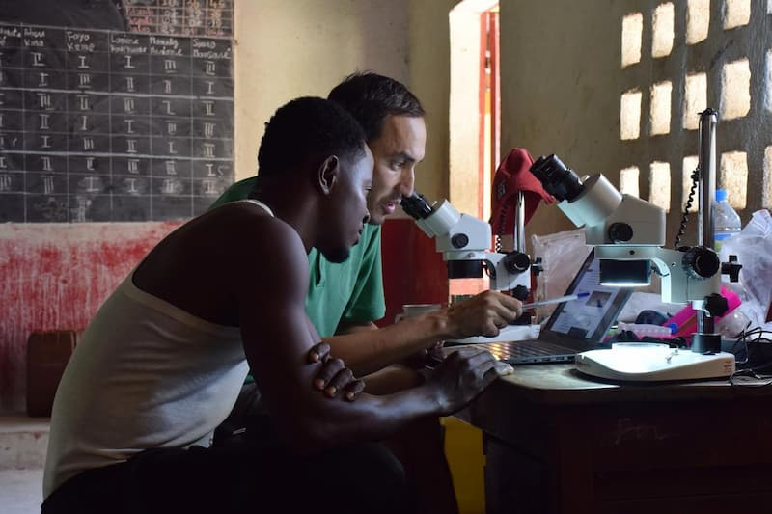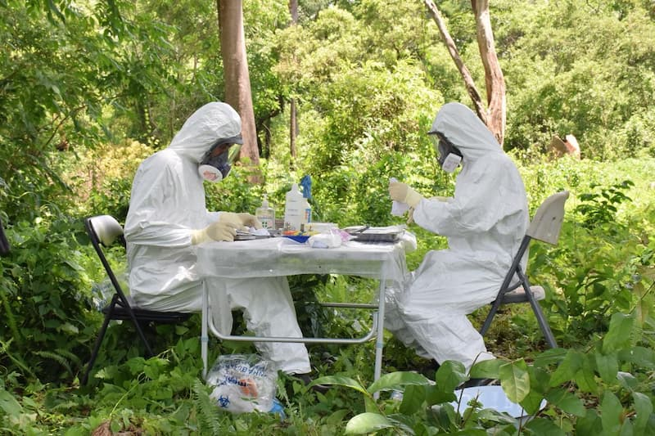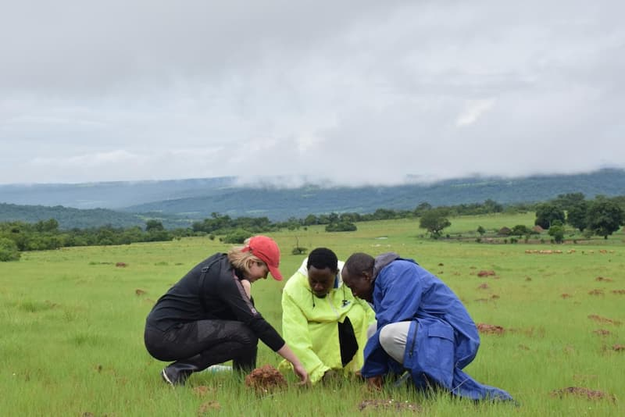
Больше полезной информации по санитарной безопасности и профилактике опасных заболеваний на сайте санщит.рус.

